МИНИСТЕРСТВО ОБРАЗОВАНИЯ И НАУКИ РОССИЙСКОЙ ФЕДЕРАЦИИ

Государственное автономное учреждение высшего образования

«Севастопольский государственный университет»

Кафедра Информационные системы

Институт информационных технологий и управления в технических системах

Курс 3 группа ИС/б-32-о

09.03.02 Информационные системы и технологии (уровень бакалавриата)

ОТЧЕТ

По лабораторной работе №1

**РАСЧЁТ ЧИСЛОВЫХ ХАРАКТЕРИСТИК И ЭНТРОПИИ ДИСКРЕТНОЙ СЛУЧАЙНОЙ ВЕЛИЧИНЫ**

По дисциплине «Теория информационных процессов и систем»

Отметка___________________ ___________

(дата)

Выполнил

Ст. гр. ИС/б-32-о Калениченко Н.П.

Проверил ____________ Заикина Е.Н.

(подпись)

Севастополь

2019

1. **ЦЕЛЬ РАБОТЫ**
   1. Изучение способов описания дискретных случайных величин.
   2. Приобретение практических навыков расчета числовых характеристик и энтропии дискретной случайной величины по ее закону распределения.
2. **ПОСТАНОВКА ЗАДАЧИ**
3. Получить у преподавателя вариант задания.
4. Написать функцию, определяющую распределение вероятностей дискретной случайной величины в соответствии с заданным законом распределения.
5. Проверить условие нормировки.
6. Написать функцию для определения начального момента s-го порядка. Выписать соответствующую формулу.
7. Найти начальный момент нулевого порядка. Объяснить результат.
8. Написать функцию для определения математического ожидания. Выписать соответствующую формулу.
9. Построить графики зависимости математического ожидания от параметров распределения.
10. Написать функцию для определения центрального момента s-го порядка. Выписать соответствующую формулу.
11. Найти центральный момент нулевого порядка. Объяснить результат.
12. Найти центральный момент первого порядка. Объяснить результат.
13. Написать функцию для определения дисперсии. Выписать соответствующую формулу.
14. Построить графики зависимости дисперсии от параметров распределения.
15. Написать функцию для определения среднего квадратического отклонения. Выписать соответствующую формулу.
16. Построить графики зависимости среднего квадратического отклонения от параметров распределения.
17. Написать функцию для определения коэффициента асимметрии. Выписать соответствующую формулу.
18. Построить графики зависимости коэффициента асимметрии от параметров распределения.
19. Написать функцию для определения коэффициента эксцесса. Выписать соответствующую формулу.
20. Построить графики зависимости коэффициента эксцесса от параметров распределения.
21. Построить графики распределения вероятностей для разных параметров распределения.
22. Написать функцию, определяющую интегральный закон распределения дискретной случайной величины, подчиненной заданному закону распределения.
23. Построить графики интегрального закона распределения для разных параметров распределения.
24. Написать функцию для вычисления энтропии.
25. Построить графики зависимости энтропии от параметров распределения.
26. Сделать развернутые выводы по результатам исследований.
27. **РЕЗУЛЬТАТЫ ЭКСПЕРИМЕНТАЛЬНЫХ ИССЛЕДОВАНИЙ**
    1. Биномиальный закон

Распределение дискретной случайной величины, подчинённой биноминальному закону, описывается формулой (1.12).

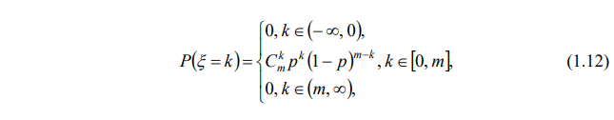

где k − целое число, m − натуральное число, p − параметр, принадлежащий интервалу (0,1), Ckm − биномиальный коэффициент.

* 1. Опишем ограничения, накладываемые на параметры распределения



* 1. Проверка ограничений

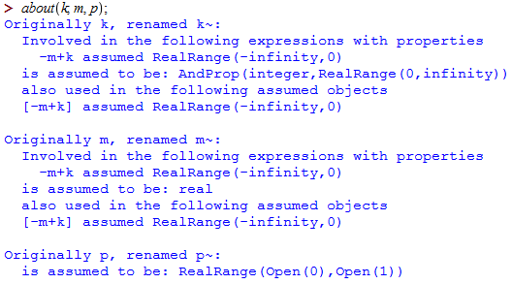

* 1. Напишем функцию, определяющую распределение вероятностей дискретной случайной величины в соответствии с биноминальным законом распределения



* 1. Выполним проверку условия нормировки

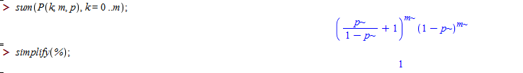

Условие нормировки выполняется

* 1. Напишем функцию для определения начального момента s-го порядка

Очевидно, с учётом (1.12) выражение для начального момента s-го порядка можно записать в виде





#Начальный момент s-го порядка







Итак, для начального момента s-го порядка можно выписать формулу



* 1. Найдём начальный момент нулевого порядка:









Такой результат и следовало ожидать, так как в соответствии с (1.16)

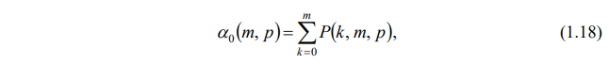

Что полностью эквивалентно условию нормировки

* 1. Напишем функцию для определения математического ожидания

Математическое ожидание – начальный момент 1-го порядка









Для математического ожидания справедливо выражение



Формула (1.19) показывает, что математическое ожидание дискретной случайной величины, распределённой по биноминальному закону, находится в прямой зависимости от параметров m и p распределения.

* 1. Построим графики зависимости математического ожидания от параметров m и p распределения

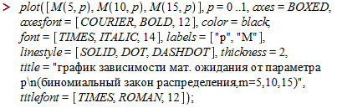

Результат выполнения команды представлен на рисунке 3.1.

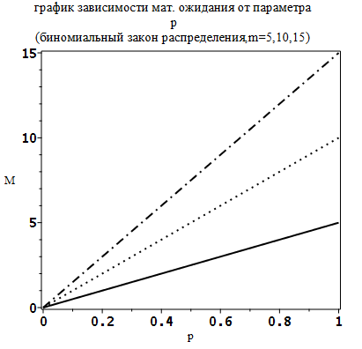

Рисунок 3.1 – Графики зависимости мат. ожидания от параметра p

* 1. Напишем функцию для определения центрального момента s-го порядка

С учётом (1.12) выражение для центрального момента s-го порядка можно записать в виде











Для центрального момента s-го порядка можно выписать формулу

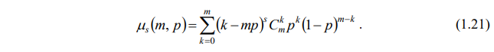

* 1. Найдём центральный момент нулевого порядка









Такой результат и следовало ожидать, так как в соответствии с (1.20)



Что полностью эквивалентно условию нормировки

* 1. Найдём центральный момент 1-го порядка





В силу (1.20) для центрального момента первого порядка можно записать:



Так как

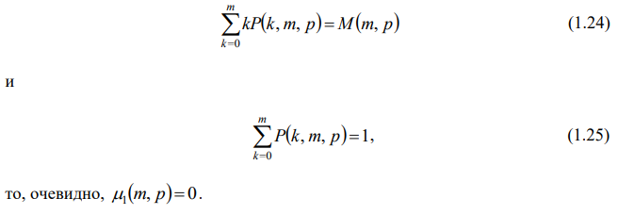

* 1. Найдём функцию для определения дисперсии









Итак, для дисперсии справедливо выражение



Формула (1.26) показывает, что дисперсия дискретной случайной величины, распределённой по биноминальному закону, находится в прямой зависимости от параметра m и произведения величин p и 1-p.

* 1. Построим графики зависимости дисперсии от параметров m и p распределения

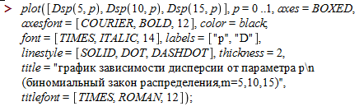

Результат выполнения команды представлен на рисунке 3.2.

Функция D(m,p) при фиксированном m имеет ярко выраженный максимум, который достигается при p=0,5. Графики, представленные на рисунке 3.2, наглядно показывают, что значение дисперсии в равной степени зависит от величин p и 1-p.

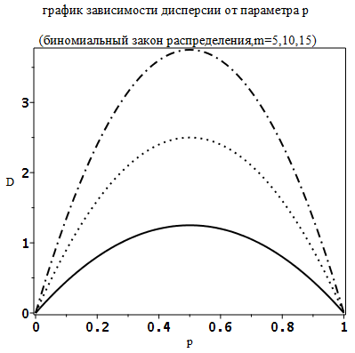

Рисунок 3.2 – Графики зависимости дисперсии от параметра p

* 1. Напишем функцию для определения среднего квадратического отклонения









Для среднего квадратического отклонения справедливо выражение



* 1. Построим графики зависимости среднего квадратического отклонения от параметров m и p распределения

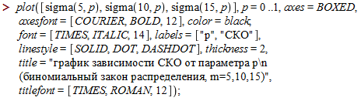

Результат выполнения команды представлен на рисунке 3.3.

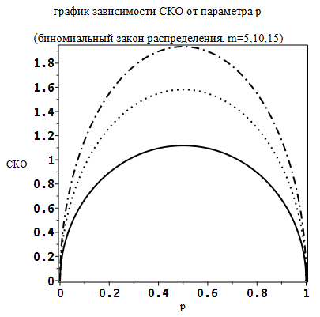

Рисунок 3.3 – Графики зависимости СКО от параметра p

* 1. Напишем функцию для определения коэффициента асимметрии









Для коэффициента асимметрии можно выписать следующую формулу:



Анализ формулы (1.28) позволяет выявить следующие особенности коэффициента асимметрии (1.28):

1) при p∈(0, 0.5) Sk(m, p)> 0 , т. е. распределение имеет положительную асимметрию («скошено влево» относительно математического ожидания);

2) при p = 0,5 Sk(m, p)= 0 , т. е. распределение расположено симметрично относительно математического ожидания;

3) при p∈(0.5,1) Sk(m, p)< 0 , т. е. распределение имеет отрицательную асимметрию («скошено вправо» относительно математического ожидания).

* 1. Построим графики зависимости коэффициента асимметрии от параметров m и p распределения

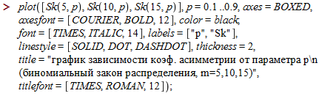

Результат выполнения команды представлен на рисунке 3.4. Представленные на рисунке 3.4 графики наглядно показывают, что наиболее ярко асимметрия распределения проявляет себя при p → 0 (положительная асимметрия) и p →1 (отрицательная асимметрия); при p = 0,5 распределение является симметричным.

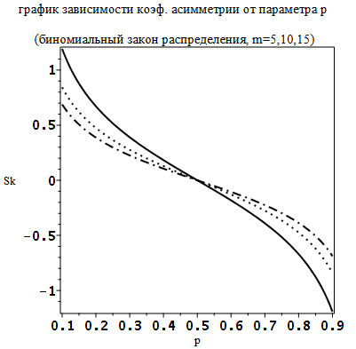

Рисунок 3.4 – Графики зависимости коэффициента асимметрии от параметра p

* 1. Напишем функцию для определения коэффициента эксцесса









Для коэффициента эксцесса можно выписать следующую формулу:

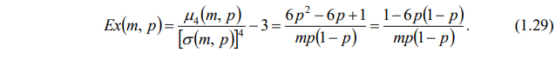

Анализ формулы (1.29) показывает, что коэффициент эксцесса дискретной случайной величины, распределенной по биномиальному закону, обратно пропорционален параметру m ; подобно дисперсии и среднему квадратическому отклонению, коэффициент эксцесса зависит от произведения p(1− p).

* 1. Построим графики зависимости коэффициента эксцесса от параметров m и p распределения

Результат выполнения команды представлен на рисунке 3.5.

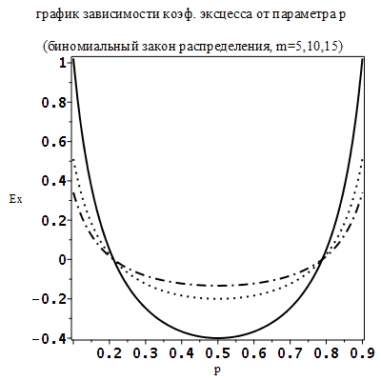

Рисунок 3.5 – Графики зависимости коэффициента эксцесса от параметра p

Анализ представленных на рисунке 3.5 графиков показывает, что коэффициент эксцесса имеет ярко выраженный минимум, который достигается при p = 0,5 (это можно показать с помощью дифференцирования (1.29)). Графики, представленные на рисунке 3.5, наглядно показывают, что коэффициент эксцесса в равной степени зависит от величин p и 1− p.

Коэффициент эксцесса, характеризующий «степень островершинности» распределения, принимает минимальное значение при тех параметрах распределения, при которых дисперсия, характеризующая «степень разброса» распределения относительно математического ожидания, принимает максимальное значение и наоборот, чем больше коэффициент эксцесса, тем меньше дисперсия. Этот вывод имеет наглядную физическую интерпретацию: единичная масса (суммарная вероятность, равная единице) при больших значениях коэффициента эксцесса (островершинности) сосредотачивается около центра тяжести (математического ожидания), вследствие чего момент инерции (дисперсия) уменьшается.

На основании формул (1.26) и (1.29) можно выписать следующее выражение для связи дисперсии и коэффициента эксцесса:



* 1. Построим графики распределения вероятностей для различных значений параметров m и p

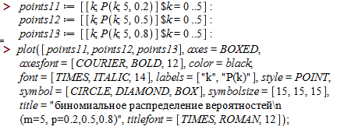

Результат выполнения команды представлен на рисунке 3.6.

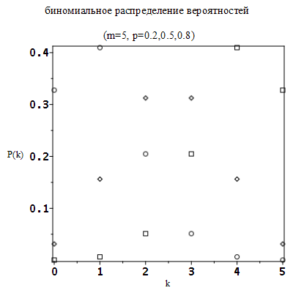

Рисунок 3.6 - Биномиальное распределение вероятностей

(m = 5, p = 0.2, 0.5, 0.8)

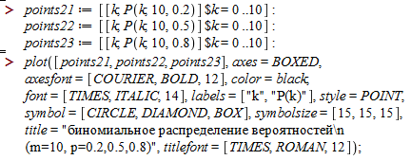

Результат выполнения команды представлен на рисунке 3.7.

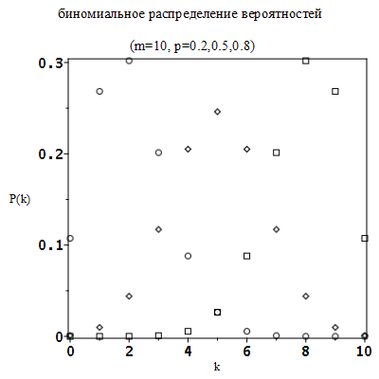

Рисунок 3.7 - Биномиальное распределение вероятностей

(m = 10, p = 0.2, 0.5, 0.8)

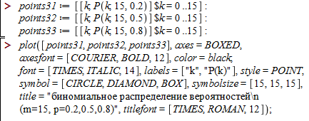

Результат выполнения команды представлен на рисунке 3.8.

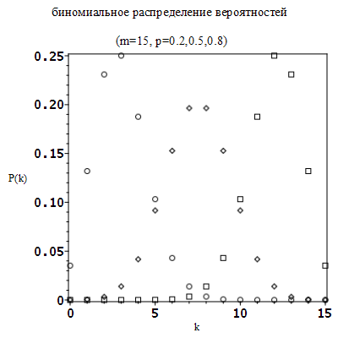

Рисунок 3.8 - Биномиальное распределение вероятностей

(m = 15, p = 0.2, 0.5, 0.8)

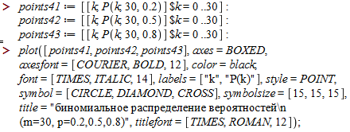

Результат выполнения команды представлен на рисунке 3.9.

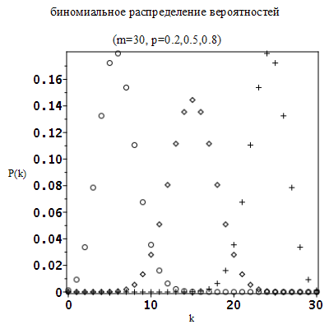

Рисунок 3.9 - Биномиальное распределение вероятностей

(m = 15, p = 0.2, 0.5, 0.8)

* 1. Напишем функцию, определяющую интегральный закон распределения дискретной случайной величины, подчинённой биноминальному закону распределения

В соответствии с определением интегрального закона распределения, для последнего можно выписать следующую формулу:





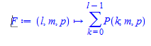













Таким образом, для интегрального закона (1.31) можно записать:

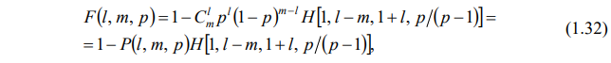

где H(a, b, c, z) − гипергеометрическая функция. Нетрудно убедиться, что

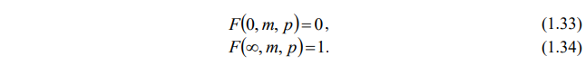

* 1. Построим графики интегрального закона распределения для различных значений m и p

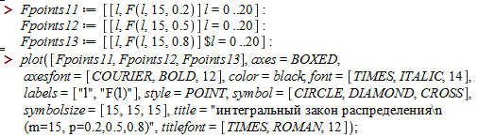

Результат выполнения команды представлен на рисунке 3.10

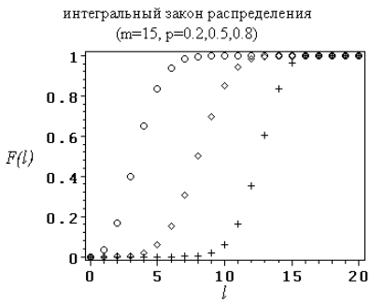

Рисунок 3.10 – Интегральный закон распределения

(m = 15, p = 0.2, 0.5, 0.8)

* 1. Напишем функцию для вычисления энтропии







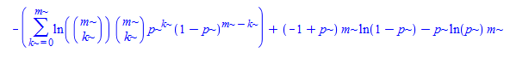

* 1. Построим графики зависимости энтропии от параметров m и p

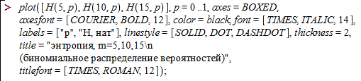

Результат выполнения команды представлен на рисунке 3.11.

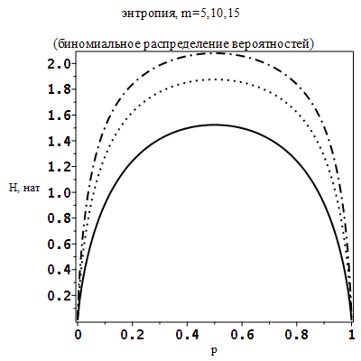

Рисунок 3.11 – Графики зависимости энтропии от параметров m и p

Анализ представленных на рисунке 3.11 графиков показывает, что энтропия увеличивается с ростом параметра m; при фиксированных m зависимость энтропии от параметра p качественно напоминает зависимость дисперсии от этого параметра (см. рисунок 3.2). При p = 0,5 энтропия имеет ярко выраженный максимум.

**ВЫВОДЫ**

В процессе выполнения данной лабораторной работы были изучены способы описания дискретных случайных величин, приобретены практические навыки расчёта числовых характеристик и энтропии дискретной случайной величины по её закону распределения.

Математическое ожидание дискретной случайной величины, распределённой по биноминальному закону, находится в прямой зависимости от параметров m и p распределения.

Функция дисперсии D(m,p) при фиксированном m имеет ярко выраженный максимум, который достигается при p=0,5. Графики, представленные на рисунке 3.2, наглядно показывают, что значение дисперсии в равной степени зависит от величин p и 1-p.

Коэффициент асимметрии:

1) при p∈(0, 0.5) Sk(m, p)> 0 , т. е. распределение имеет положительную асимметрию («скошено влево» относительно математического ожидания);

2) при p = 0,5 Sk(m, p)= 0 , т. е. распределение расположено симметрично относительно математического ожидания;

3) при p∈(0.5,1) Sk(m, p)< 0 , т. е. распределение имеет отрицательную асимметрию («скошено вправо» относительно математического ожидания).

Коэффициент эксцесса имеет ярко выраженный минимум, который достигается при p = 0,5. Графики, представленные на рисунке 3.5, наглядно показывают, что коэффициент эксцесса в равной степени зависит от величин p и 1− p.

Энтропия увеличивается с ростом параметра m; при фиксированных m зависимость энтропии от параметра p качественно напоминает зависимость дисперсии от этого параметра (см. рисунок 3.2). При p = 0,5 энтропия имеет ярко выраженный максимум.